Консультация для родителей "Виды народного декоративно-прикладного искусства»
«К народным традициям должно быть
величайшее внимание, их надо изучать и воспринимать всей душой, их
надо осваивать»
А. В. Салтыков

Сегодня почти в каждом доме есть произведения народных мастеров – гжельские чайники, хохломские миски, тканые полотенца, расписные городецкие хлебницы или солонки.
Они входят в нашу жизнь не как утилитарные предметы, а в первую очередь как художественные произведения, отвечающие нашему эстетическому чувству; становятся украшением как сельского, так и городского жилья. Казалось бы зачем нам в наш динамический век, век научно-технического прогресса деревянные ложки, когда есть металлические дешевые? Зачем нужны подсвечники, когда всюду есть электричество? Дело в том, что в этом выражается потребность людей в красоте. Создавалось народное искусство в основном крестьянством, а также ремесленниками и кустарями, которые занимались подсобными промыслами, и в тоже время не отрывались от сельского хозяйства, в результате вырабатываются традиции, которые играют роль в развитии современного декоративного искусства.

- Хохлома – красота несравненная.

Родина пламенной хохломы – Нижненовгородская область. Здесь живут талантливые потомственные мастера огненной росписи, здесь же находится и единственная в мире художественная профессионально – техническая школа хохломской росписи. Ее адрес город Семенов. Вероятно, ее зарождение относится к 17 веку, а окончательное образование к 18 веку. На рисунках вы видите травную роспись, кустики, птицы, ягоды. В композициях хохломских художников все подчинено строгому ритму, которому они научились у природы, где все ритмично: чередование времен года, периодичность восхода и захода солнца, ритмичны и полосы на шкуре зверей, коже ящериц. А звуки? Вспомним дробный звук дятла, кукование кукушки, журчание ручья.
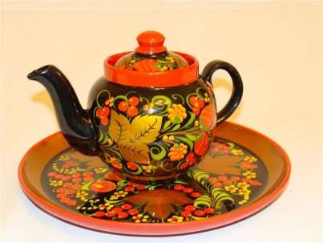

- Городецкая роспись.
В 60х годах на прилавках горьковских магазинов стали появляться расписные доски, солонки, скамеечки, детские кресла-качалки, круглые настенные панно, на которых красуются невиданные птицы, стройные тонконогие кони, цветущие купавы и розаны. Продукция пользовалась спросом и фабрика росла и развивалась.
Городец – маленький старинный город на берегу Волги, самый древний в Горьковской области. Он был основан в 1152 году Юрием Долгоруким.
Издревле Городец был известен своими резчиками. Именно резной узор Городецких изб, явление оригинальное и выдающееся в русской народной архитектуре. Оно принесло главную славу Городцу. Позднее резьба заменяется красивой цветочной росписью.

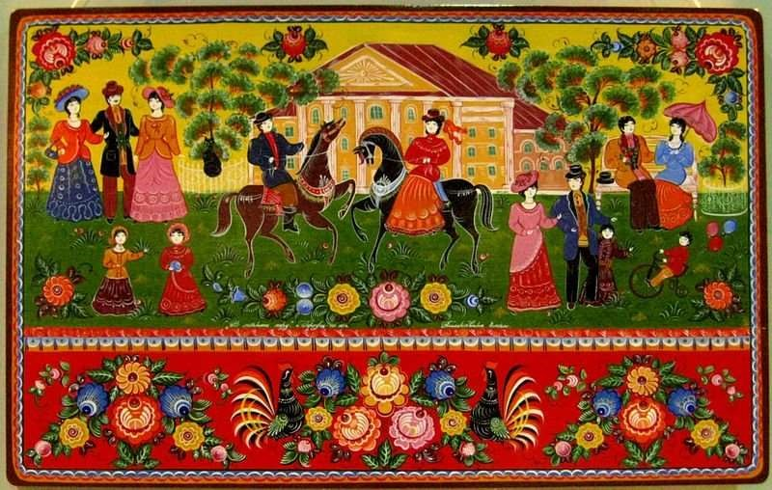
- Голубая Гжель.
В некотором царстве, в некотором государстве, недалеко от Москвы, средь лесов и полей стоит городок Гжель. Давным-давно жили там смелые и умелые, красивые и веселые мастера. Собрались они однажды и стали думать о том, как бы им лучше свое мастерство показать. Думали, думали и придумали. Нашли они в родной сторонушке глину чудесную, белую, белую, и решили лепить из нее посуду разную. Да такую, какую свет не видывал. Один слепил чайник: носик – в виде головки петушка, ручку – в виде хвоста. Другой мастер посмотрел, подивился, но чайник лепить не стал, а слепил кувшин для кваса (квасник) и украсил его по-своему, лепными фигурами: две козочки стоят, а наверху петушки дерутся.
Но не только лепниной украшали гжельские мастера свои изделия, расписывали посуду синей краской разных оттенков. Рисовали по посуде различные узоры из сеточек, полосочек, цветов. Изображали сказочных животных и птиц. Понравилась людям красивая посуда и стали называть ее «нежно — голубое чудо».
По сей день стоит недалеко от Москвы средь лесов и полей старинный городок Гжель.

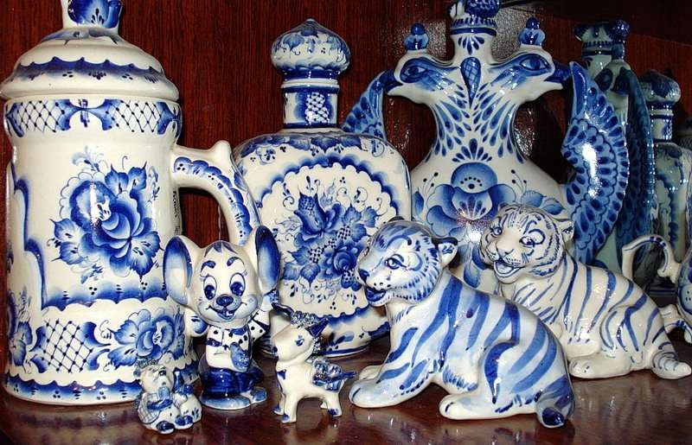

- Жостово.
Жостовский промысел возник 160 лет назад в подмосковной деревне. Поначалу изготовлялись бумажные подносы из папье – машье, но уже в описании Всероссийской выставки в 1889 году упоминалось, что крестьяне Филипп Никитин и Осип Вишняков представили вещи, выполненные из жести…

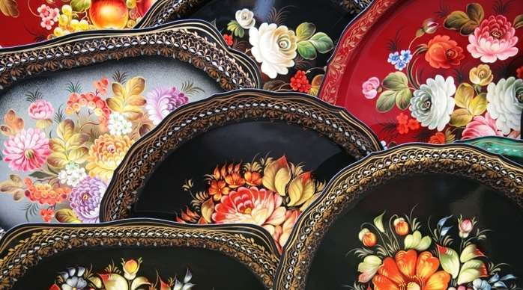

- Дымковская игрушка.
Родина — Кировская область. (Вятка). Люди на гулянья приносили свистульки, сделанные из глины, устраивали ярмарки по продаже игрушек. Мастера не делают эскизов, сразу создают форму. Каждая мастерица соблюдает свою традицию. Сюжеты – животные, птицы, барыни, крестьяне. Роспись включает элементы: круги, точки, кольца, полоски, волнистые линии, сеточка и т.д.

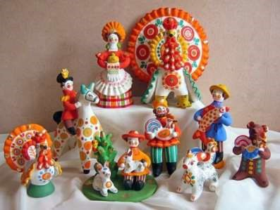
- Филимоновская игрушка.
Деревня Филимоново, Тульской области находится вблизи залежей белой глины. Сюжеты – это также барышни, крестьяне, солдаты, танцующие пары, наездники на лошадях. Эта игрушка отличается росписью: полоски, дуги, точки, пересекающиеся линии.

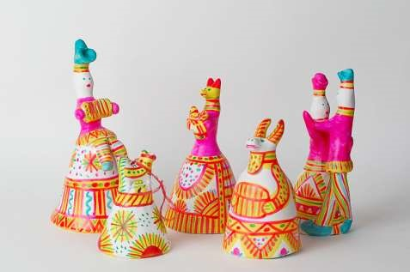

«Мысли об Искусстве» (отрывок)
Александр Ченин
Искусство быта окружает нас.
Оно всегда доступно и полезно. Любуемся мы красотою ваз,
У женщины восторг от ожерелья.

Название искусства так длинно И срифмовать его никак не удаётся. Декоративно-прикладное; - так оно Во всех энциклопедиях зовётся.

С «младенческих ногтей» знакомимся мы с ней. Ведь погремушка; - это же оттуда!
И потому зовётся прикладным, -
Оно во всём и без него, пожалуй, будет скучно.

В нём сочетается полезность, красота, А, иногда, бывает просто чудо!
И знаем мы, что это неспроста,
Когда нам в доме так всегда уютно.
Мы вещи выбираем, создаём
По вкусу, что привили в раннем детстве. Бывает так, что с грустью сознаём, -
Не так всё сделал, что-то не на месте.

И учимся всю жизнь, и узнаём,
Что вещь, предмет, и даже установка; - Не так, не то, пока мы не поймём; -
Гармонию найти, тогда всё будет ловко.

Спасибо за внимание!

